ALUNO (A):

DATA: / / 2019
LISTA DE EXERCÍCIO-HISTÓRIA

SÉRIE: 2º ANO

2º BIMESTRE

PROFESSOR (A): LANA
Nota:

Nº DE QUESTÕES:
37

- Observe a Charge
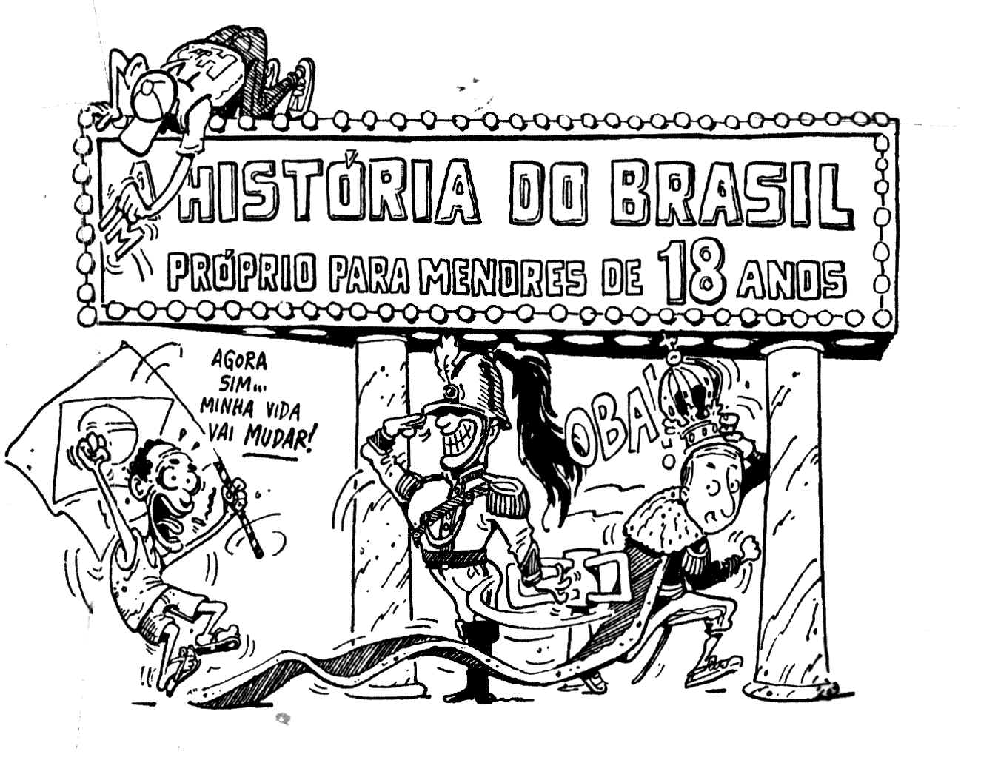

(Fonte: NOVAES, Carlos Eduardo e LOBO, César. História do Brasil para principiantes: de Cabral a Cardoso, 500 anos de novela. São Paulo: Ática. P. 166)

Identifique o contexto histórico caracterizado pela Charge.
_________________________________________________________________________

2. Identifique e explique a solução encontrada em 1840 pelo governo para “despistar” a ação do Poder Moderador.
_______________________________________________________________________________________________________________________________________________________________________________________________________________________________________________________________________________________________________________________________________________________________________________________

3. No mapa a seguir estão localizadas as revoltas do período regencial no Brasil.
REVOLTAS REGENCIAIS
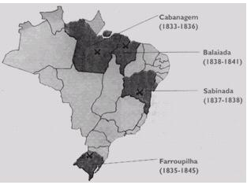

http://www.historianet.com.br

EXPLIQUE o que as revoltas ocorridas no período regencial possuíam em comum.
______________________________________________________________________________________________________________________________________________________________________________________________________________________________________________________________________________________________________________________________________________________________________________________________________________________________________________________________________________________
4. "No período Regencial, as elites agrárias fizeram uma experiência de governar o Brasil".
O que você conclui dessa frase?
__________________________________________________________________________________________________________________________________________________________________________________________________________________________________________________________________________________________

5. O que causou a rebelião popular denominada Balaiada? Onde ocorreu essa rebelião?
__________________________________________________________________________________________________________________________________________________________________________________________________________________________________________________________________________________________
6. A proclamação que se segue ocorria durante a chamada Revolta dos Farrapos, no sul do Brasil, surgida no período de crise político-institucional ocorrida a partir do afastamento do poder de D. Pedro I, em 1831.

Camaradas! Nós, que compomos a 1ª Brigada do exército liberal, devemos ser os primeiros a proclamar (...) a independência desta Província, a qual fica desligada das demais do Império e forma um Estado livre e independente, com o título de República Riograndense (...)

Proclamação do Cel. Antônio de Sousa Neto às suas tropas em 11/09/1836. Apud: FLORES, M. "Revolução dos Farrapos". São Paulo: Ática, 1995. p. 20.

- Aponte um dos fatores centrais responsáveis pela eclosão da revolta.
__________________________________________________________________________________________________________________________________________________________________________________________________________________________________________________________________________________________

7. Compare a Farroupilha com as demais revoltas do período quanto ao aspecto da participação popular.
__________________________________________________________________________________________________________________________________________________________________________________________________________________________________________________________________________________________

8."Rebeldes verdadeiros ou supostos, eram procurados por toda parte e perseguidos como animais ferozes! Metidos em troncos e amarrados, sofriam suplícios bárbaros que muitas vezes lhes ocasionavam a morte. Houve até quem considerasse como padrão de glória trazer rosários de orelhas secas de cabanos".
(Relato de Domingos Raiol acerca da repressão à Cabanagem)

"Reverendo! Precedeu a este triunfo derramamento de sangue brasileiro. Não conto como troféu desgraças de concidadãos meus, guerreiros dissidentes, mas sinto as suas desditas e choro pelas vítimas como um pai pelos seus filhos. Vá Reverendo, vá! Em lugar de Te Deum, celebre uma missa de defuntos, que eu, com meu Estado Maior e a tropa que na sua Igreja couber, irei amanhã ouvi-la, por alma dos nossos irmãos iludidos que pereceram no combate".
(Pronunciamento do Barão de Caxias acerca da comemoração da vitória sobre os farroupilhas)

Os textos apresentam testemunhos sobre a repressão empreendida pelos dirigentes do governo a duas revoltas ocorridas no Império do Brasil: a Cabanagem (Grão-Pará , 1835-1840) e a Farroupilha (Rio Grande do Sul, 1835-1845). A partir da análise desses testemunhos:

IDENTIFIQUE os segmentos sociais predominantes na Cabanagem e na Farroupilha.

__________________________________________________________________________________________________________________________________________________________________________________________________________________________________________________________________________________________

9. EXPLIQUE por que os dirigentes do Estado Imperial trataram de forma diferenciada os rebeldes envolvidos na Cabanagem e na Farroupilha.
__________________________________________________________________________________________________________________________________________________________________________________________________________________________________________________________________________________________
10. Os conflitos do período regencial e dos primeiros anos do governo de D. Pedro II revelam que a emancipação política do Brasil trouxe consigo o risco da fragmentação do território em vários países independentes, tal como havia acontecido na América espanhola.
Que exemplos podem ser dados acerca dessa situação difícil pela qual passou o nosso país e como ela foi superada?
__________________________________________________________________________________________________________________________________________________________________________________________________________________________________________________________________________________________
11. De uma forma geral, o que causou as rebeliões populares como Balaiada, Cabanagem e outras?
__________________________________________________________________________________________________________________________________________________________________________________________________________________________________________________________________________________________
12. Quais as principais causas que levaram ao Golpe da Maioridade?
__________________________________________________________________________________________________________________________________________________________________________________________________________________________________________________________________________________________
13. Explique as causas da Guerra dos Farrapos (Farroupilha).
__________________________________________________________________________________________________________________________________________________________________________________________________________________________________________________________________________________________
- A Unificação Italiana mesclou as lutas nacionais com as reivindicações dos camponeses que queriam o fim do laço de servidão e o acesso à terra. Mas essas reivindicações não foram atendidas.

a) De que forma a unificação beneficiou a população do norte da Itália em detrimento dos camponeses do sul?
__________________________________________________________________________________________________________________________________________________________________________________________________________________________________________________________________________________________
- Qual a conseqüência sociais do aumento da miséria entre os camponeses italianos do sul?

__________________________________________________________________________________________________________________________________________________________________________________________________________________________________________________________________________________________

- Antes de 1871, a Alemanha não era propriamente um país, mas um território politicamente dividido em trinta e nove pequenos Estados. Porém, desde 1834, o seu mercado encontrava-se unificado através do "Zollverein". E foi sobre esta base que se construiu o Império Alemão em 1871.

- Cite o Estado alemão que liderou a mencionada unificação.

____________________________________________________________________________

- Esclareça no que consistiu o "Zollverein".

__________________________________________________________________________________________________________________________________________________________________________________________________________________________________________________________________________________________
- O que foi a "questão romana" e como foi resolvida pelo Tratado de Latrão, entre Mussolini e o Papa Pio XI?

__________________________________________________________________________________________________________________________________________________________________________________________________________________________________________________________________________________________

- Quem era Bismarck? Quais as suas estratégias políticas?
__________________________________________________________________________________________________________________________________________________________________________________________________________________________________________________________________________________________

- . Em um relato de uma viagem ao Brasil de Luciano Magrini (In BRASILE, 1926), pode-se ler:
Neste cenário, em uma triste e silenciosa solidão, quase perdidos no espaço, dispersos em uma imensa plantação de café, dez ou vinte quilômetros distante do menor vilarejo, vivem milhares e milhares de italianos.
a) Que condições políticas e econômicas na Itália durante a segunda metade do século XIX provocaram um movimento migratório em direção ao Brasil?
__________________________________________________________________________________________________________________________________________________________________________________________________________________________________________________________________________________________
- Quais foram às localidades geográficas brasileiras ocupadas pela migração italiana nas ultimas décadas do século XIX?

__________________________________________________________________________________________________________________________________________________________________________________________________________________________________________________________________________________________

- "Desde a 0h de hoje (20h de ontem em Brasília), existe uma só Alemanha. O hasteamento da bandeira alemã de 75 metros no mastro de 45 metros de altura em frente ao Reichstag, prédio do Parlamento, em Berlim, no primeiro minuto deste dia 03, selou a anexação da Alemanha Oriental pela Ocidental.
A praça da República, onde fica o Reichstag, estava totalmente tomada. Centenas de milhares de alemães cantaram em coro a canção da Alemanha, hino nacional, para celebrar o fim da divisão do país".
(FOLHA DE S. PAULO, Quarta-feira, 03 de outubro de 1990)
A notícia anterior refere-se à recente reunificação da Alemanha, que "simboliza a conclusão de uma etapa marcada pela divisão do mundo em blocos geopolíticos desenhados por duas superpotências". No passado, a unificação alemã também foi o principal objetivo da ação política de Bismarck, que, para concretizá-la em 1871, combateu:

- Espanha, Prússia e Áustria.
- França, Inglaterra e Espanha.
- Dinamarca, Rússia e Itália.
- Prússia, Inglaterra e Holanda.
- Dinamarca, Áustria e França.
- Indique a alternativa que associa corretamente as informações apresentadas nas duas colunas abaixo.
1 - Zollverein | I - Conflito entre Prússia e Áustria, ocorrido em 1866, que resultou na supremacia da Prússia entre os Estados germânicos.
2 - Guerra das Sete Semanas | II – Aliança de 38 Estados de origem alemã independentes, comprometidos a defenderem a soberania das monarquias dos estados participantes.
3 - Guerra Franco-Prussiana | III - Zona aduaneira que aboliu as taxas alfandegárias entre algumas monarquias germânicas.
4 - Confederação Alemã | IV - Conflito entre Prússia e França, ocorrido de 1870 a 1871, que possibilitou definitivamente a unificação da Alemanha.
- 1-IV; 2-III; 3-II; 4-I.
- 1-III; 2-I; 3-IV; 4-II.
- 1-II; 2-IV; 3-I; 4-III.
- 1-IV; 2-I; 3-II; 4-III.
23. Em 1860, um contemporâneo da unificação da Itália afirmou:

"Fizemos a Itália; agora precisamos fazer os italianos".

(D’AZEGLIO, Massimo (1792-1866). Apud HOBSBAWM, E. A era do capital:1848-1875. Rio de Janeiro: Paz e Terra, 1977.)
Essa frase traduz uma particularidade da construção da unidade italiana, que é identificada na:

- divergência entre nacionalismo e nação-estado;
- fusão entre nacionalismo de massa e patriotismo;
- adoção da língua italiana no dia-a-dia da população;
- união entre os interesses dos partidários da Igreja e da República.

24. A onda nacionalista que tomou conta da Europa ao longo do século XIX desempenhou um papel relevante nos processos de unificação da Itália e da Alemanha. Com respeito ao processo alemão de unificação, é incorreto afirmar:

- O Zollverein, instituído na Alemanha em 1834, constituiu no estabelecimento de fortes barreiras alfandegárias que dificultavam o intercâmbio entre os diversos Estados alemães.
- O primeiro-ministro alemão, Otto von Bismarck, era um ardente defensor da unificação alemã e se valeu de todos os recursos, inclusive da guerra e da repressão contra seus adversários, para implementá-la.
- A partir de meados do século XIX, ganhou força, nos diferentes Estados alemães, a idéia da unificação. Enquanto os nacionalistas pregavam a união étnica e cultural do povo alemão, os burgueses defendiam a unificação como um instrumento capaz de favorecer o desenvolvimento industrial e comercial alemão.
- Completado o processo de unificação política, a Alemanha acelerou seu desenvolvimento industrial, tornando-se uma das mais poderosas potências européias.
- No início do século XIX, dezenas de Estados que viriam posteriormente compor a Alemanha formavam, com a Prússia e com a Áustria, a Confederação Germânica. Alguns desses Estados apresentavam uma economia predominantemente agrícola e outros procuravam impulsionar a industrialização.

25. .Leia as informações a seguir:
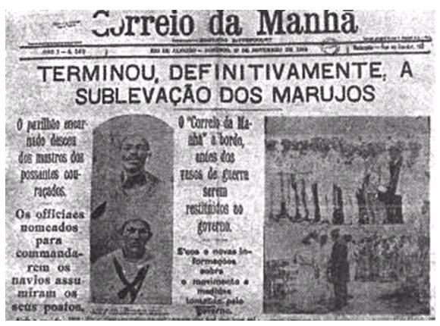
Explique o evento a qual faz referência a manchete do jornal acima.
__________________________________________________________________________________________________________________________________________________________________________________________________________________________________________________________________________________________________________________________________________________________________________________________________________________________________________________________________________________________________________________________________________________________________________________________________________________________________________________________________________________

26. Observe a imagem e leia o texto que segue.

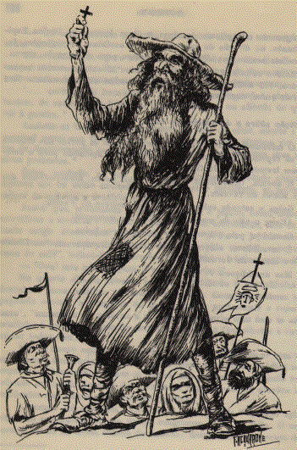

"Apareceu no sertão do Norte um indivíduo, que se diz chamar Antônio Conselheiro e que exerce grande influência no espírito das classes populares. Deixou crescer a barba e os cabelos, veste uma túnica de algodão e alimenta-se tenuemente, sendo quase uma múmia. Acompanhado de duas professas, vive a rezar terços e ladainhas e a pregar e dar conselhos às multidões, que reúne onde lhes permitem os párocos. Este homem lideraria a rebelião de Canudos".
Descrição da Folhinha Laemmert, de 1877,
reproduzida por Euclides da Cunha em Os sertões, em 1897

Sobre a Revolta de Canudos, responda:
a) O que foi esse movimento?
________________________________________________________________________________________________________________________________________________________________________________________________________________________________________________________________________________________________________________________________________________________________________________________

27. Quem era o líder da Revolta?
____________________________________________________________________________________________________________________________________________________________________________________________

28. "O governo arma-se desde agora para o golpe decisivo que pretende desferir contra os direitos e liberdades dos cidadãos deste país. A vacinação e revacinação vão ser lei dentro em breve, não obstante o clamor levantado de todos os pontos e que foi ecoar na Câmara dos Deputados através de diversas representações assinadas por milhares de pessoas.
De posse desta clava, que o incondicionalismo bajulador e mesureiro preparou, vai o governo do Sr. Rodrigues Alves saber se o povo brasileiro já se acanalhou ao ponto de abrir as portas do lar à violência ou se conserva ainda as tradições de brio e de dignidade com que, da monarquia democrática passou a esta República de iniqüidade e privilégios.
O atentado planejado alveja o que de mais sagrado contém o patrimônio de cada cidadão: pretende se esmagar a liberdade individual sob a força bruta..."
(Correio da Manhã, 7 de outubro de 1904)
“(...) As arandelas do gás, tombadas, atravessaram-se nas ruas; os combustores de iluminação, partidos, com os postes vergados, estavam imprestáveis; os vidros fragmentados brilhavam nas calçadas; paralelepípedos revolvidos, que servem de projéteis para essas depredações, coalhavam a via pública; em todos os pontos destroços de bondes quebrados e incendiados, portas arrancadas, colchões, latas, montes de pedras, mostravam os vestígios das barricadas feitas pela multidão agitada a viação urbana não se restabeleceu e o comércio não abriu suas portas. (...)"
(Jornal do Commércio, 15 de novembro de 1904)

Identifique e caracterize o movimento a que os textos se referem.

____________________________________________________________________________________________________________________________________________________________________________________________________________________________________________________________________________________________________________________________________________________________________

29. "O bandido social é, em geral, membro de uma sociedade rural e, por razões várias, encarado como proscrito ou criminoso pelo Estado e pelos grandes proprietários. Apesar disso, continua a fazer parte da sociedade camponesa de que é originário e é considerado herói por sua gente, seja ele um justiceiro, um vingador, ou alguém que rouba dos ricos."
Carlos Alberto Dória, SAGA. A GRANDE HISTÓRIA DO BRASIL)

Utilizando a definição anterior, explique o movimento do cangaço brasileiro.
________________________________________________________________________________________________________________________________________________________________________________________________________________________________________________________________________________________________________________________________________________________________________________________

30. Leia o texto abaixo.

Há muito tempo nas águas da Guanabara
O dragão do mar reapareceu
Na figura de um bravo feiticeiro
A quem a história não esqueceu
Conhecido como navegante negro
Tinha dignidade de um mestre sala
E ao acenar pelo mar na alegria das regatas
Foi saudado no porto, pelas mocinhas francesas
Jovens polacas e por batalhões de mulatas
Rubras cascatas jorravam das costas
Dos santos entre cantos e chibatas
Inundando o coração do pessoal do porão
E a exemplo do feiticeiro gritava então
Glória aos piratas, às mulatas, às sereias
Glória à farofa, à cachaça, às baleias
Glória a todas as lutas em glórias
Que através da nossa história
Não esquecemos jamais
Salve o navegante negro
Que tem por monumento

As pedras pisadas do cais

(O Mestre Sala dos Mares - João Bosco)
A letra da canção acima retrata um momento de revolta de militares da marinha brasileira no período da república velha.
Identifique o movimento.
____________________________________________________________________________________________________________________________________________________________________________________________
31. Caracterize o movimento, fazendo referência à letra.
________________________________________________________________________________________________________________________________________________________________________________________________________________________________________________________________________________________________________________________________________________________________________________________
32. "O nome CANGAÇO vem do conjunto de armas carregadas por homens que prestavam serviços de proteção e defesa a chefes políticos locais. Suas armas eram tantas que pesavam sobre seus ombros como pesa a CANGA sobre o pescoço do boi. Daí o nome CANGACEIROS. Entretanto, nem sempre estiveram à disposição dos chefes políticos locais".
Responda:
Qual era a zona de ação do cangaço?
____________________________________________________________________________________________________________________________________________________________________________________________
33. Por que surgiu esse fenômeno social?
________________________________________________________________________________________________________________________________________________________________________________________________________________________________________________________________________________________________________________________________________________________________________________________
34. Quais acontecimentos e transformações estruturais concorreram para seu fim?
____________________________________________________________________________________________________________________________________________________________________________________________
35. "Em abril de 1897 organizou-se a chamada 4 Expedição, sob o comando do General Arthur Oscar de Andrade Guimarães. Desde que essa tropa - uma poderosa máquina de guerra - foi posta em funcionamento, até outubro do mesmo ano, quando Canudos foi arrasada, 8 mil homens lutaram contra os conselheiristas, usando o mais moderno equipamento".
(Douglas T. Monteiro. "Um confronto entre Juazeiro, Canudos e Contestado". In: HISTÓRIA GERAL DA CIVILIZAÇÃO BRASILEIRA. O BRASIL REPUBLICANO; SOCIEDADE E INSTITUIÇÕES (1889 - 1930), Tomo III, 2Ž vol. Rio de Janeiro - São Paulo. Difel. 1977, p. 61.)
A partir do texto, explique o movimento de Canudos levando em consideração os conceitos de Messianismo e Mandonismo Local.
________________________________________________________________________________________________________________________________________________________________________________________________________________________________________________________________________________________________________________________________________________________________________________________
36. Observe a charge.
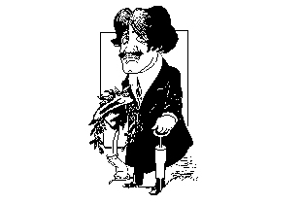
A caricatura de Osvaldo Cruz refere-se a um fato, relacionado com o processo de urbanização da cidade do Rio de Janeiro no início do século XX.
Identifique esse fato.
_____________________________________________________________________________________________
37. Comente as suas repercussões políticas.
________________________________________________________________________________________________________________________________________________________________________________________________________________________________________________________________________________________________________________________________________________________________________________________

